机器学习基础介绍
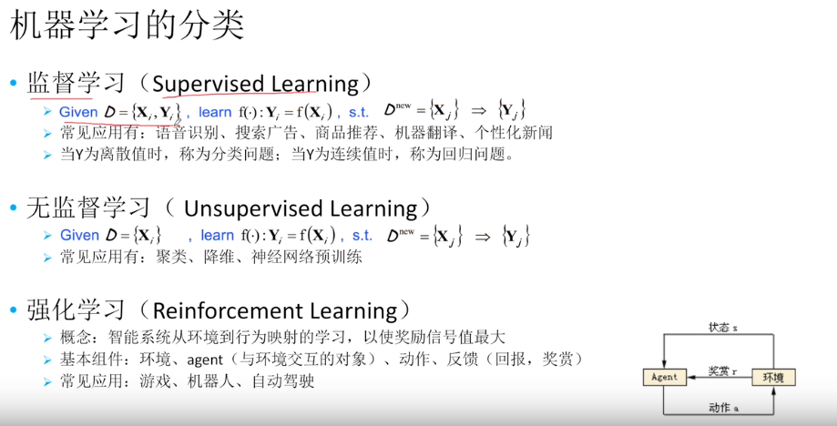

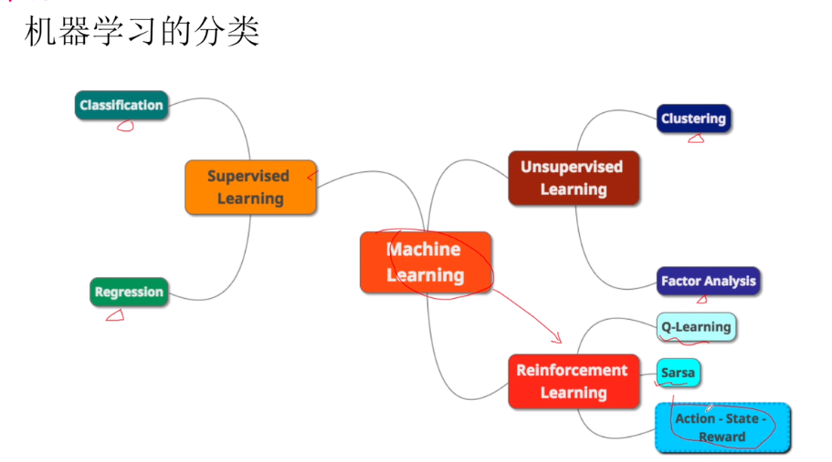

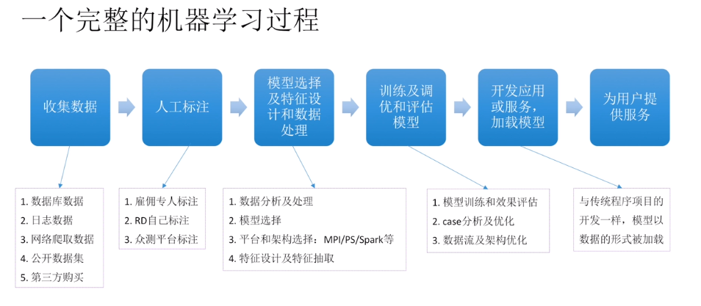
线性回归与梯度下降法
线性回归模型
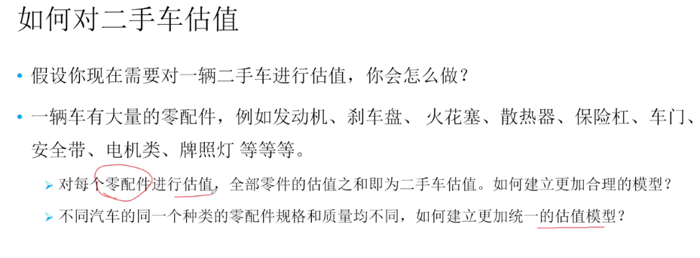
- 该模型应该是一个监督学习
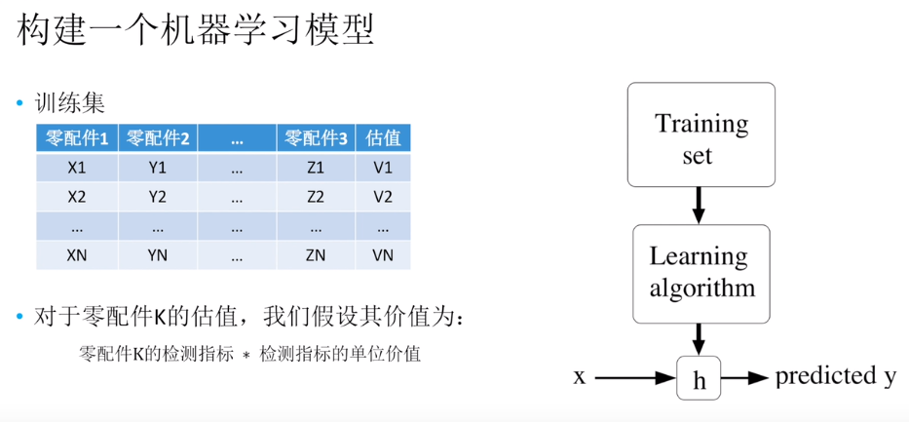
θ0 = 表示目标值的一些固有的属性，即本例中为非零配件的属性。
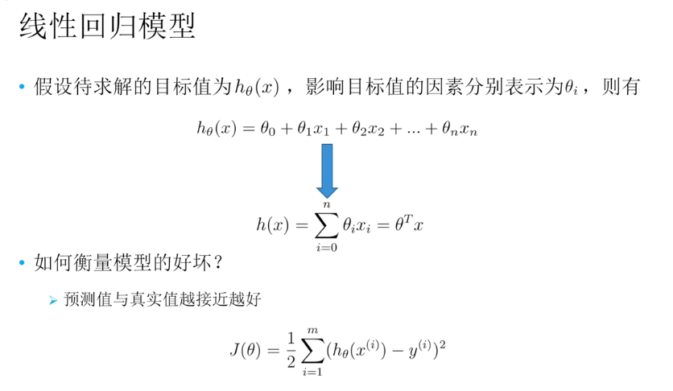

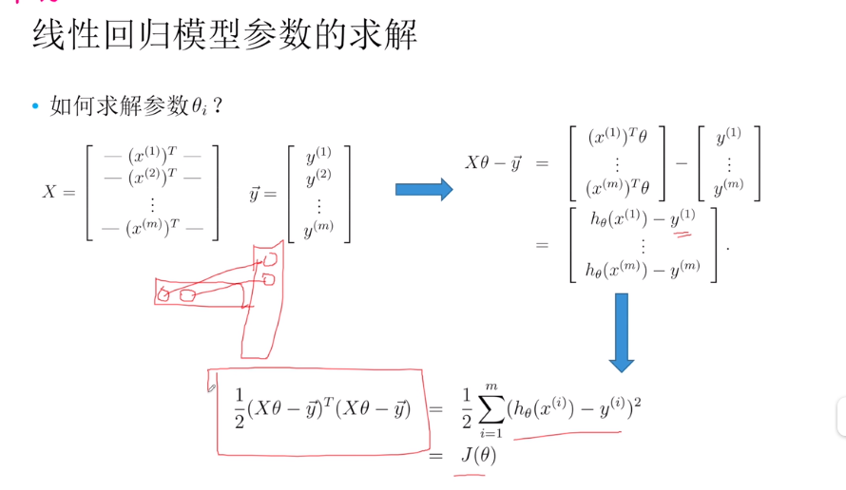
误差对θ求偏导的过程，求局部最小值，极值。【最优解】
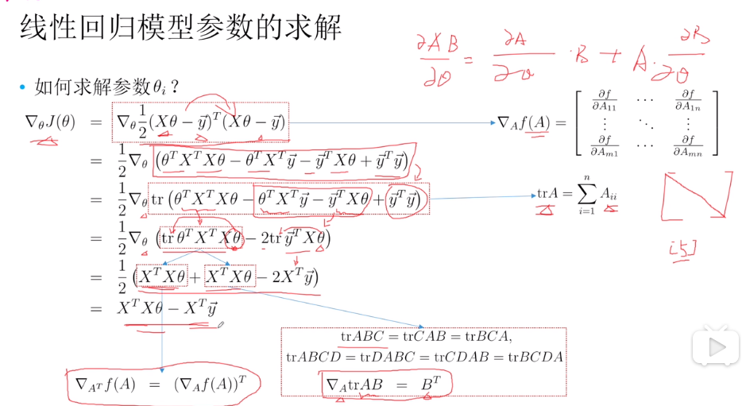
θ = 0 求极值
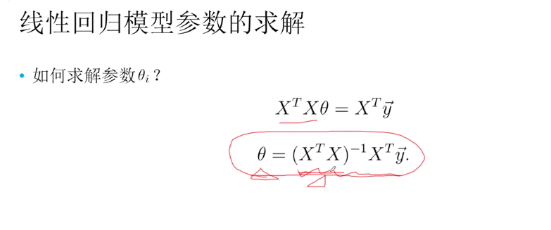
梯度下降法
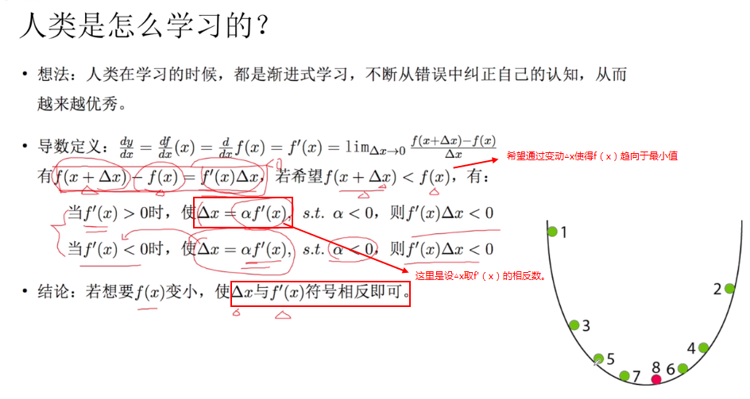

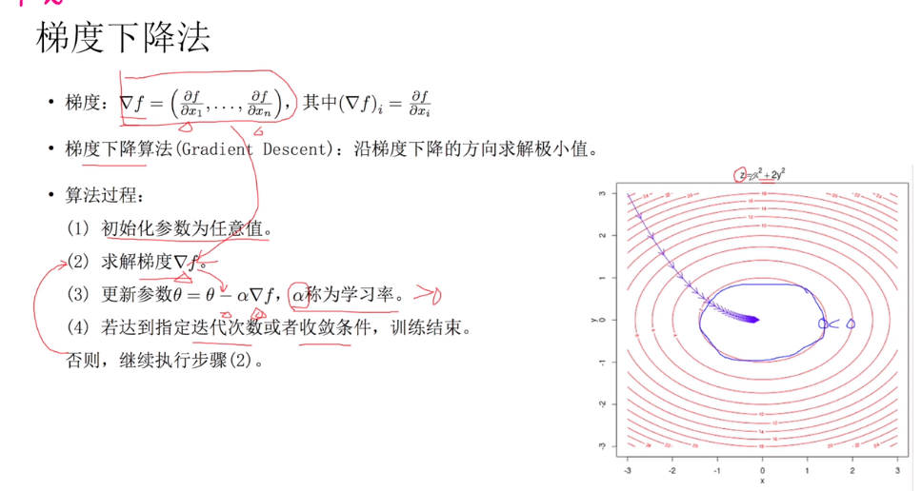
近似的近似，通过采样去进一步缩小样本集；这里也不一定是每个样本，可能是每5个样本，每10个样本之类的。减少运算量。
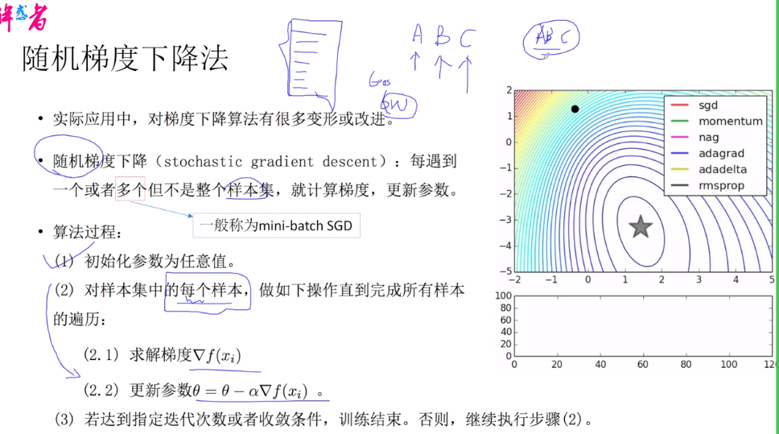
非求导方法
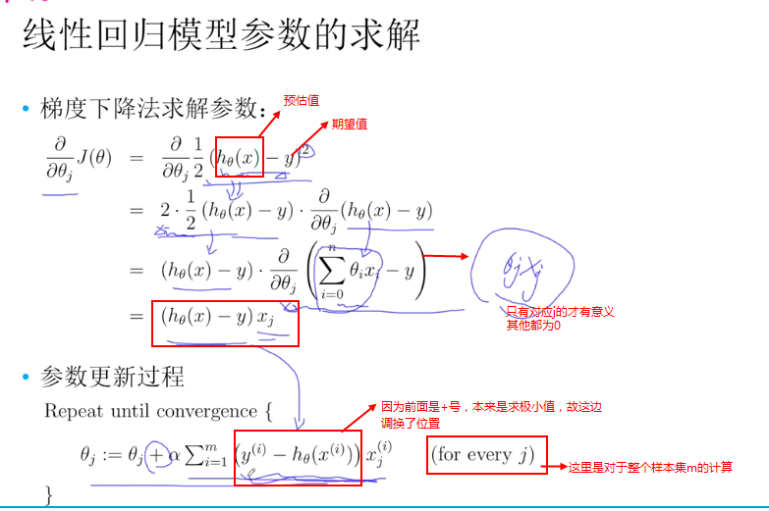
一个概率的视角
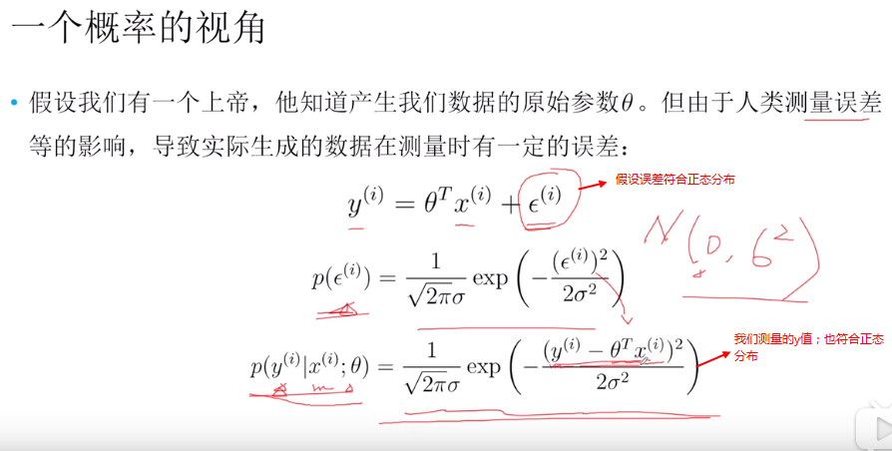
假定我现在观察的数据是最大可能生成的数据，则整个训练集就是每个样本最大生成概率的连乘。若需可能行最大，就需要最大化连乘公式，如下所示：
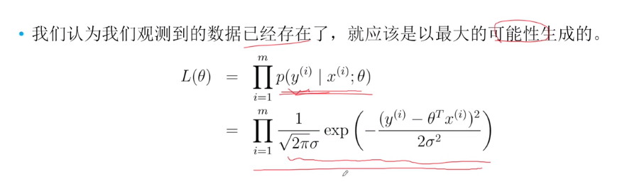
实际操作中，乘法很难运算，通过log近似代表单调递增的L(θ)
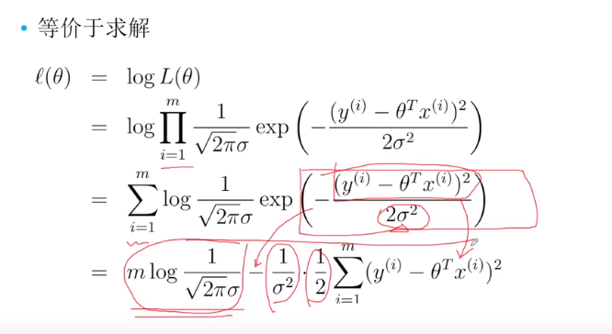
为了最大化θ，可以发现：整个式子其实只有蓝色的部分起作用，最大化即可：因为是负号，所以最小化后面那个均方误差即可。 用均方误差为我们的优化目标，隐含的假设即，我们的数据其实是有误差的，这个误差是满足一个标准的正态分布的。
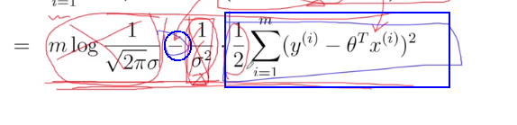
垃圾短信数据集和分类问题
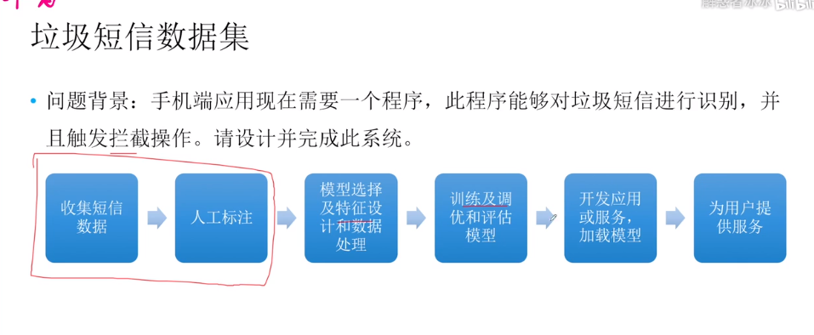

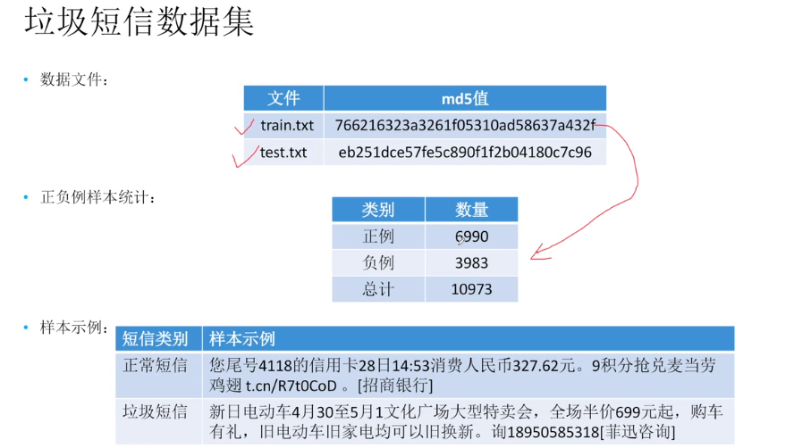

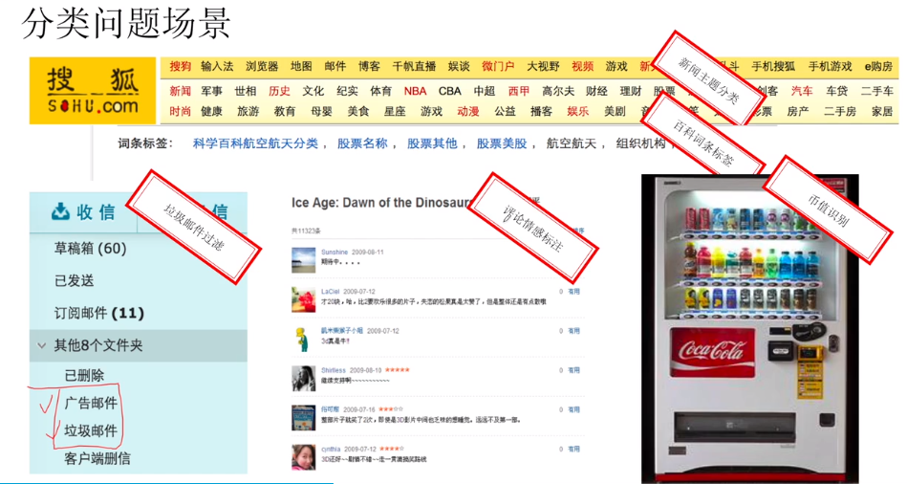

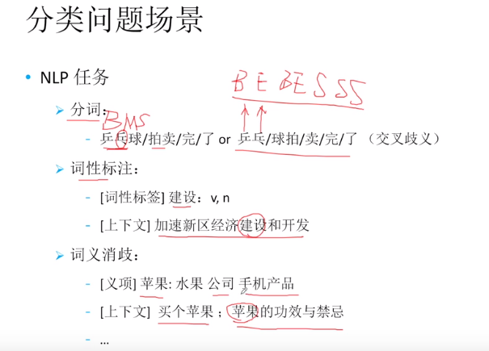
对于有偏序关系的用回归解决比较好。
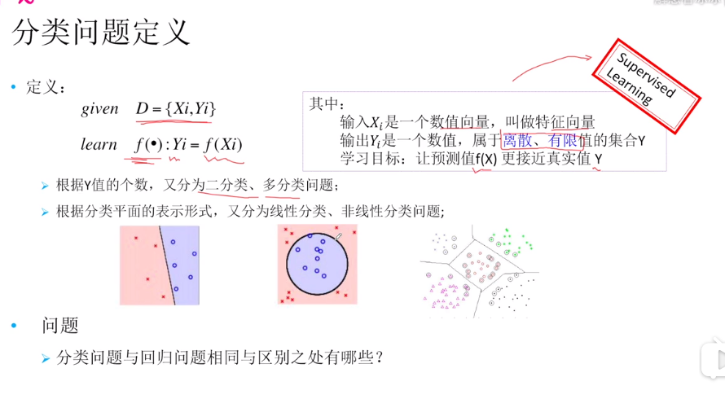
特征的概念
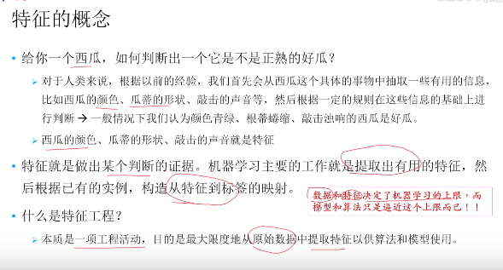
Logistic Regression
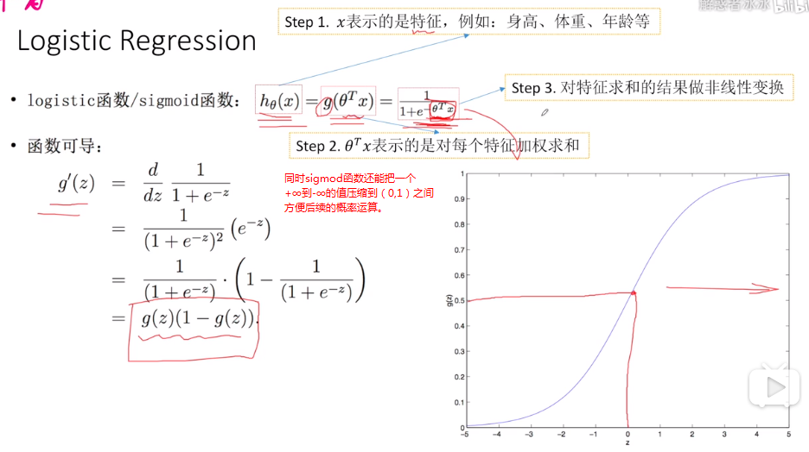

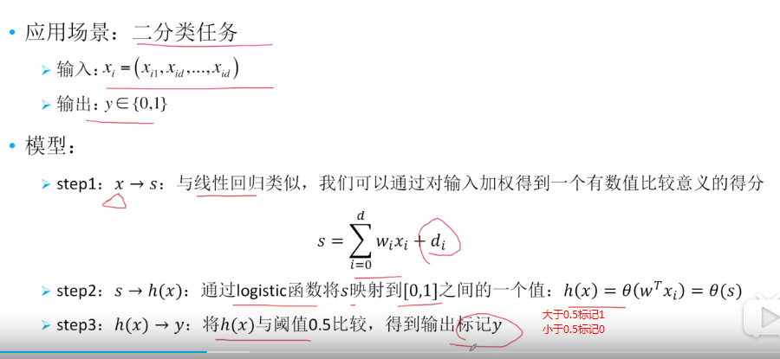

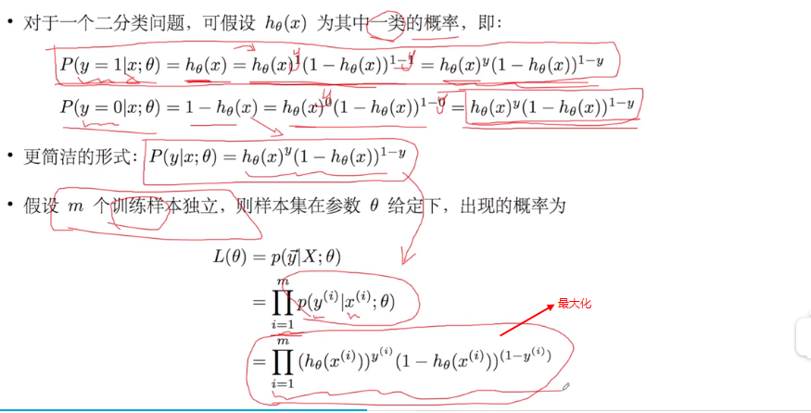

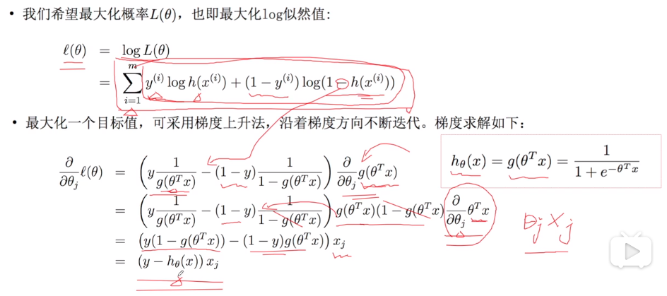
如何通过python实现一个LR模型
一个下划线是保护型函数，2个下滑线是私有函数的意思
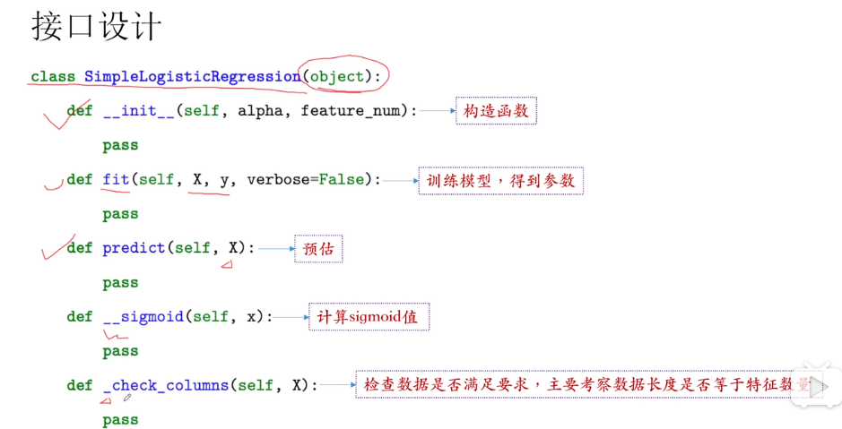

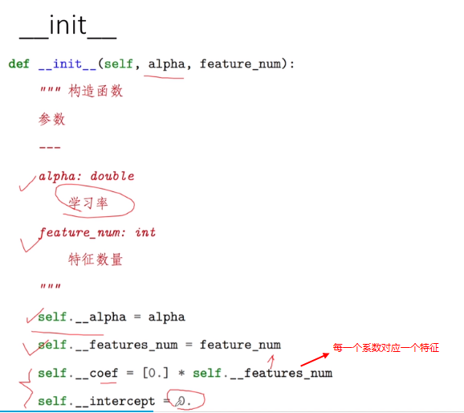

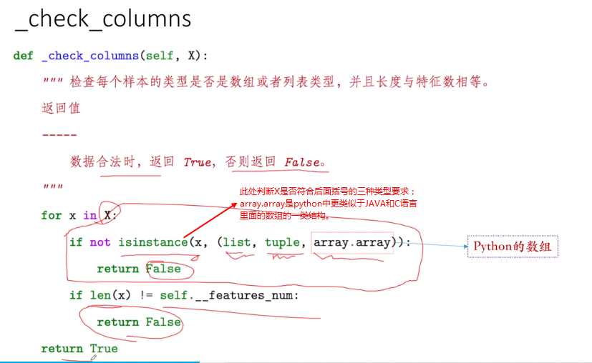

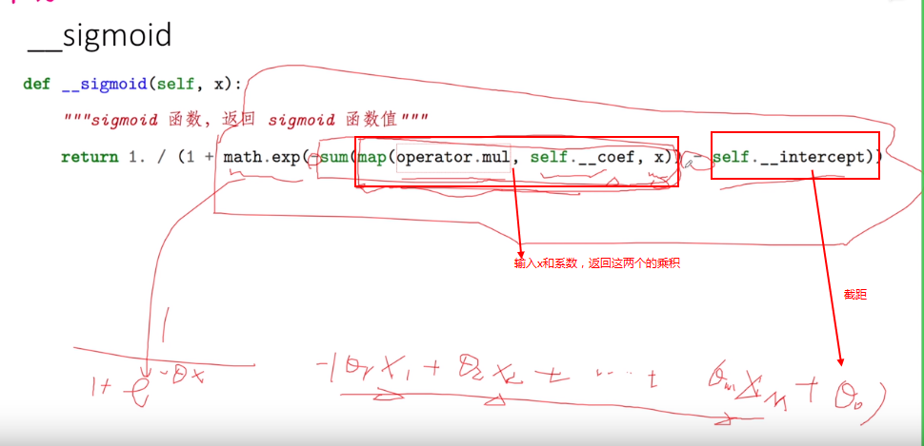

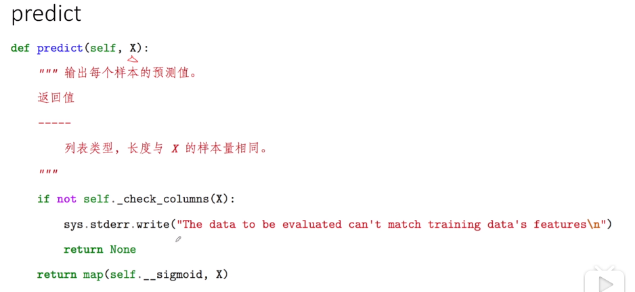

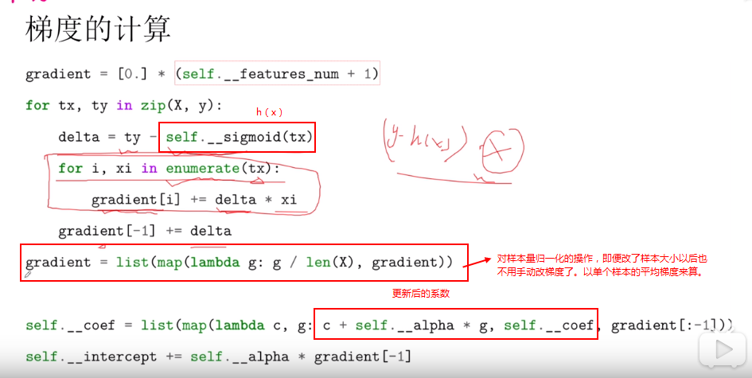

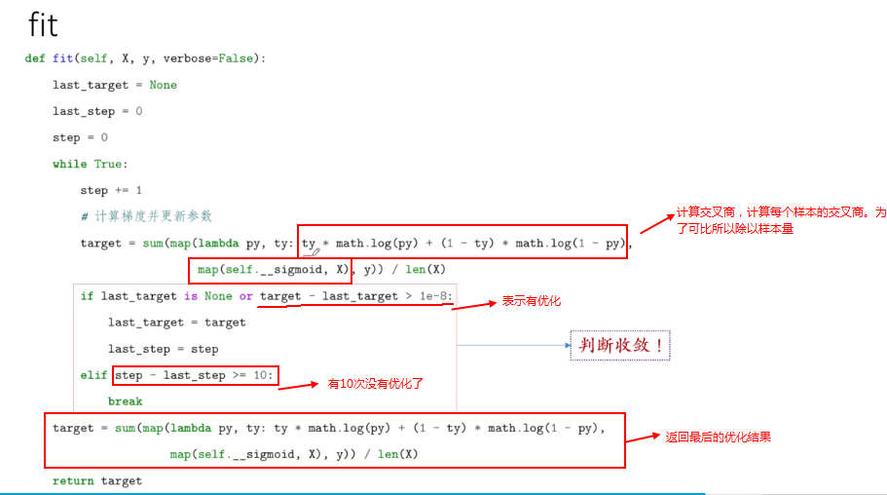

class SimpleLogisticRegression(object):
#构造函数
def __init__(self,alpha,feature_num):
""" 构造函数
参数
---
alpha:double
学习率
feature_num:int
特征数量
coef:[0.]
系数
intercept:0.
截距（类似θ0）
"""
self.__alpha = alpha
self.__features_num = feature_num
self.__coef = [0.]*self.__features_num
self.__intercept = 0.
#训练模型，得到参数
def fit(self,X,y,verbose = False):
last_target = None
last_step = 0
step = 0
while True:

step +=1

#计算梯度并更新参数
graient = [0.] * (self.__features_num + 1)
for tx,ty in zip(X,y):
delta = ty - self.__sigmoid(tx)
for i,xi in enumerate(tx):
gradient[i] += delta * xi
gradient[-1] += delta
gradient = list(map(lambda g:g/len(X),gradient))

self.__coef = list(map(lambda c,g: c + self.__alpha *g,self.__coef,gradient[:-1]))

self.__intercept += self.__alpha * gradient[-1]

target = sum(map(lambda py,ty: ty * math.log(py) + (1 - ty) * math.log(1 - py),
map(self.__sigmoid,X),y))/len(X)
if last_target is None or target - last_target > 1e-8:
last_target = target
last_step = step
elif step - last_step >= 10:
break
target = sum(map(lambda py,ty: ty * math.log(py) + (1 - ty) * math.log(1 - py),
map(self.__sigmoid,X),y))/len(X)
return target

#预估
def predict(self,X):
"""输出每个样本的预测值。
返回值
------
列表类型，长度与X的样本量相同。

"""
if not self._check_columns(X):
sys.stderr.write("The data to be evaluated can't match tranining data's features\n")
return None
return map(self.__sigmoid,X)
#计算sigmoid值
def __sigmoid(self,x):
""""sigmoid函数，返回sigmoid函数值"""
return 1./(1 + math.exp(-sum(map(operator.mul,self.__coef,x))-self.intercept))
#检查数据是否满足要求，主要考察数据长度是否等于特征数量
def _check_columns(self,X):
"""检查每个样本的类型是否是数组或者列表类型，并且长度与
特征相等。
返回值
------
数据合法时，返回True,否则返回False。
"""
for x in X:
if not isinstance(x,(list,tuple,array.array)):
return False
if len(x) != self.__features_num:
return False
return True
垃圾短信识别实战 -LR
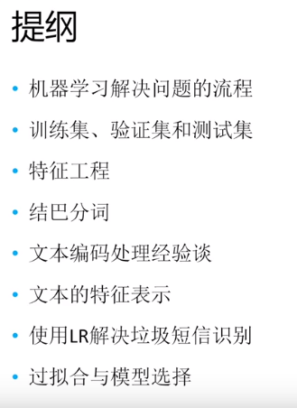

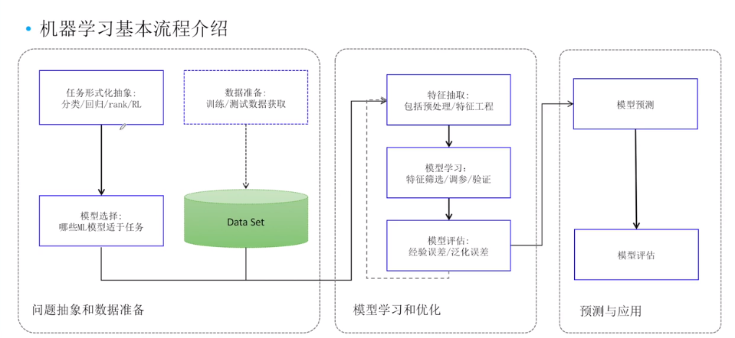
验证集指导训练集的学习。 训练集：平时测验 验证集：模拟考 测试集：高考
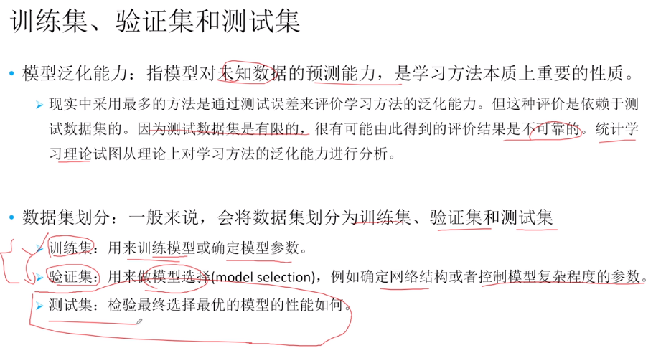

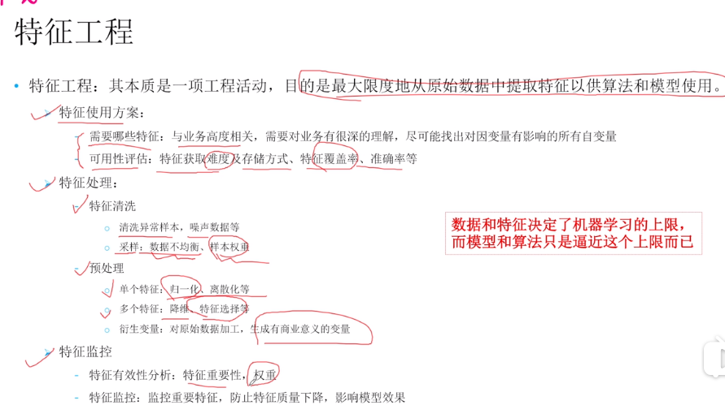

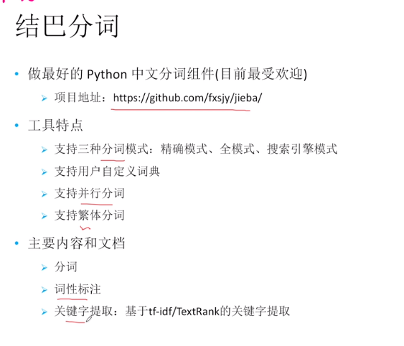

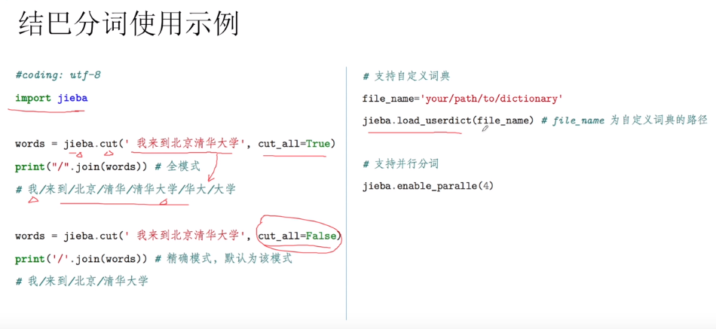

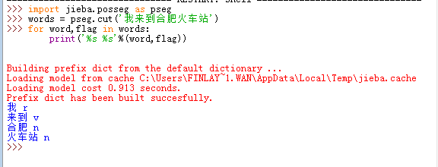

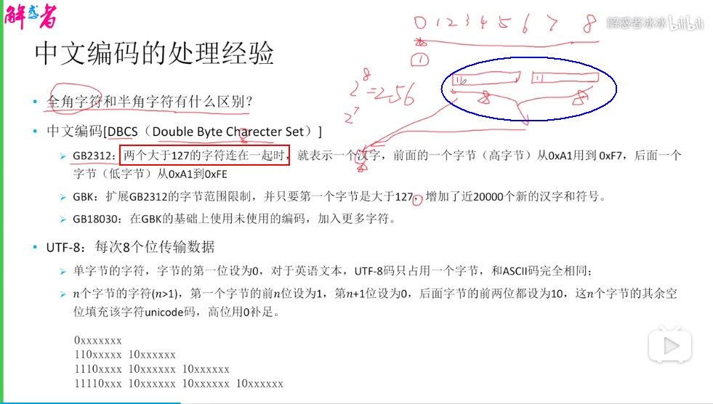

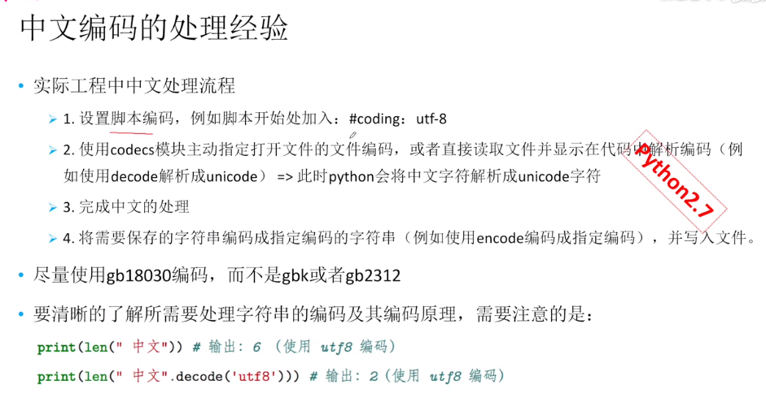

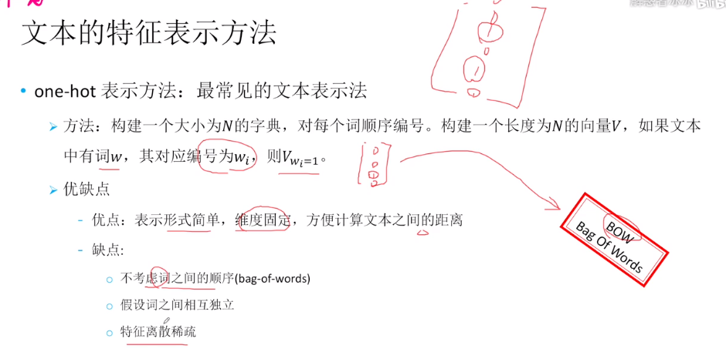

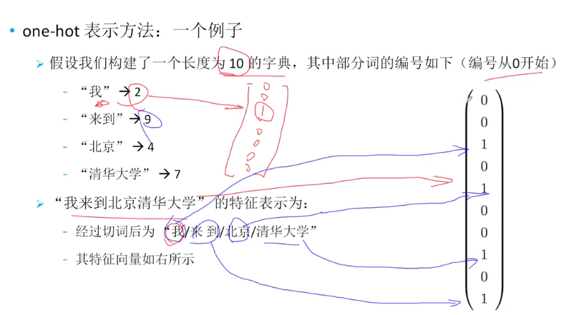

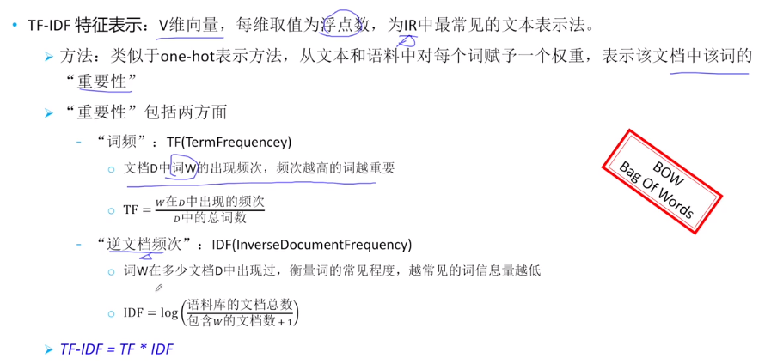

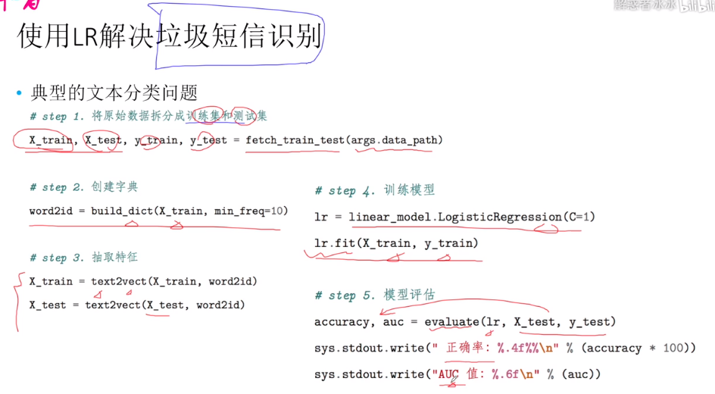

import jieba
import itertools
import collections
import operator
import array
import sys

from sklearn.model_selection import train_test_split
from sklearn import linear_model
from sklearn.metrics import roc_curve, auc

def fetch_train_test(data_path,test_size = 0.2):
"""读取数据，并拆分成数据为训练集和测试集
test_size 指作为训练集的比例。
"""

y = list()
text_list = list()

for line in open(data_path,"r",encoding='UTF-8').readlines():
label,text = line[:-1].split('\t',1)
#jieba.cut(text)返回的是一个迭代器，用list初始化，
#将里面的内容都取出来
text_list.append(list(jieba.cut(text)))
y.append(int(label))
#将原始数据拆分成训练集和测试集
return train_test_split(\
#random_state = 1028 固定种子，能够使结果能够复现，
#实际工程常用此技巧来追查问题
text_list,y,test_size = test_size,random_state = 1028)

def build_dict(text_list,min_freq = 5):
"""根据传入的文本列表，创建一个最小频次为 min_freq的字典，并返回
字典word ->wordid
"""
#itertools 表示把所有的参数拼接起来，但text_list只有一个参数
#加上*把text_list 进行展开，传入进去；Counter 会自动访问，并拿到
#每个word的词频
freq_dict = collections.Counter(itertools.chain(*text_list))
#key以每个元素的第一个元素作为排序；取出每个元素对应的一个词频。
freq_list = sorted(freq_dict.items(),key = operator.itemgetter(1)\
,reverse = True)
#将所有大于词频=5的值留下来，用*将列表打散。因为不关心frequence了，所以
#用_代替
words,_ = zip(*filter(lambda wc : wc[1] >= min_freq,freq_list))
#得到words了以及每个word的编号
return dict(zip(words,range(len(words))))

def text2vect(text_list,build_dict):
"""将传入的文本转化为向量，返回向量大小为[n_samples,dict_size]
"""
X = list()
#对文本进行遍历
for text in text_list:
#第一个"l"表示long整数
vect = array.array('l',[0]*len(word2id))
for word in text:
if word in text:
#如果不在字典里，忽略
if word not in word2id:
continue
#如果在字典里，则置为1
vect[word2id[word]] = 1
X.append(vect)
#返回所有样本的特征表示
return X

def evaluate(model,X,y):
"""评估数据集，并返回评估结果，包括：正确率、AUC值
"""
#统计正确率
accuracy = model.score(X,y)

fpr,tpr = roc_curve(y,lr.predict_proba(X)[:,1],\
pos_label = 1)
return accuracy,auc(fpr,tpr)

if __name__ == '__main__':
#将原始数据分成训练集和测试集
X_train,X_test,y_train,y_test = fetch_train_test(\
r'F:\python AI\数据集\00_垃圾短信数据集\train.txt',\
test_size = 0.2)
#创建字典
word2id = build_dict(X_train,min_freq = 10)
#抽取特征
X_train = text2vect(X_train,word2id)
X_test = text2vect(X_test,word2id)
#训练模型 线性模型
lr = linear_model.LogisticRegression(C=1)
#函数的特征，以及每个样本的label
lr.fit(X_train,y_train)

#模型评估
accuracy,auc,thresholds = evaluate(lr,X_test,y_test)
sys.stdout.write('正确率：%.4f%%\n'%(accuracy*100))
sys.stdout.write('AUC 值：%.6f\n'%(auc))

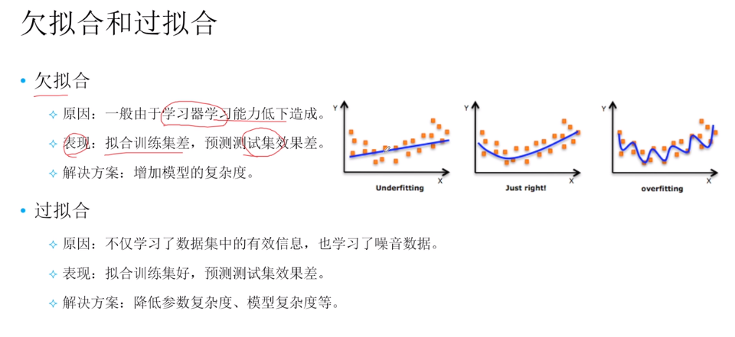

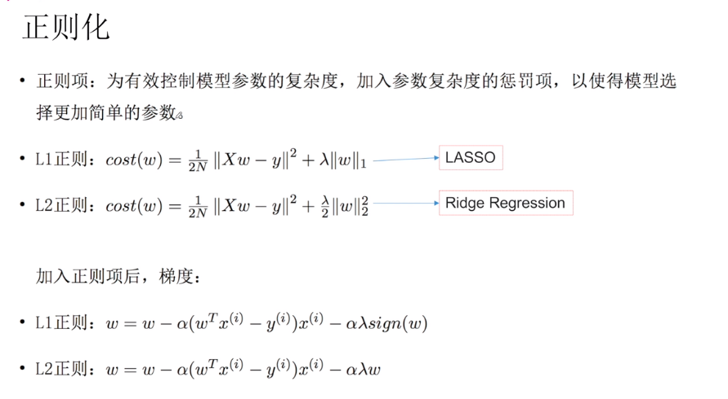
L1正则分为2部分，L1需要最小化Xw-y 或 w。一般采取控制变量法。
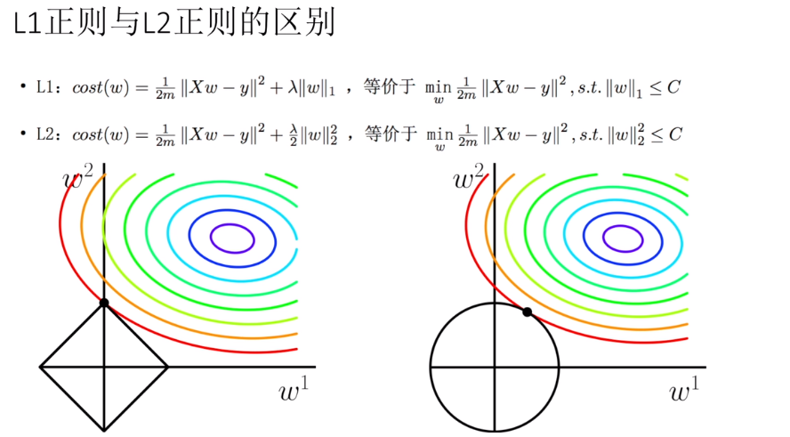

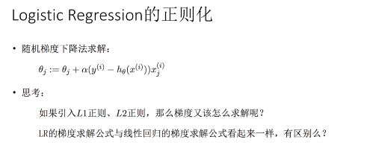
多分类问题
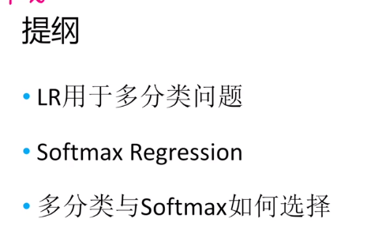

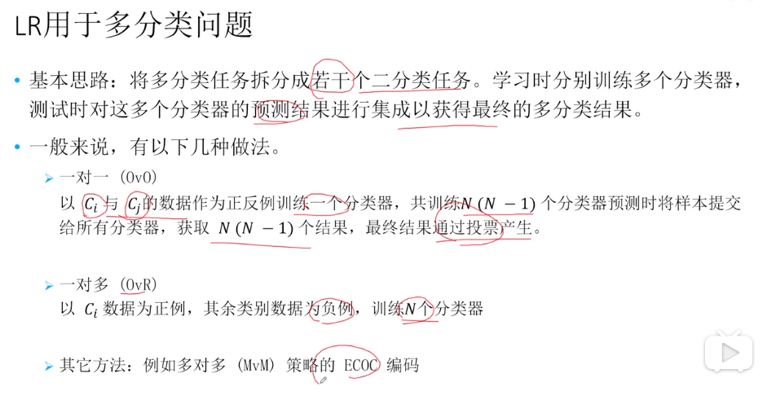

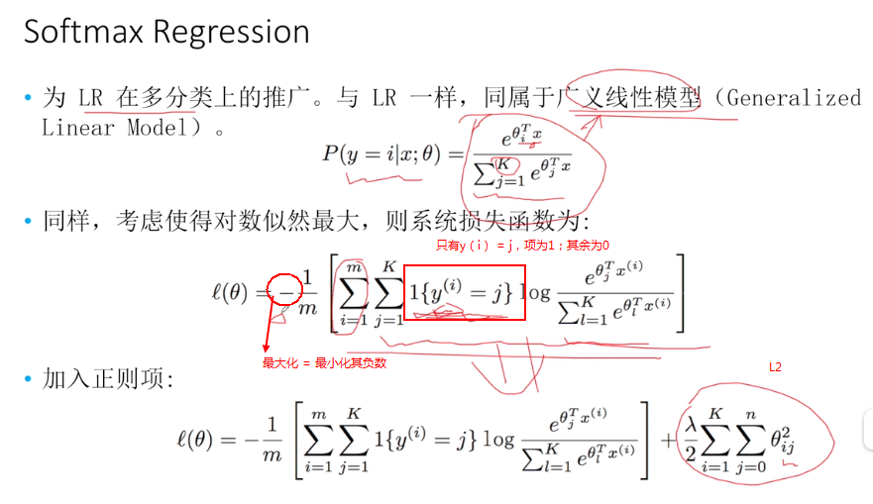

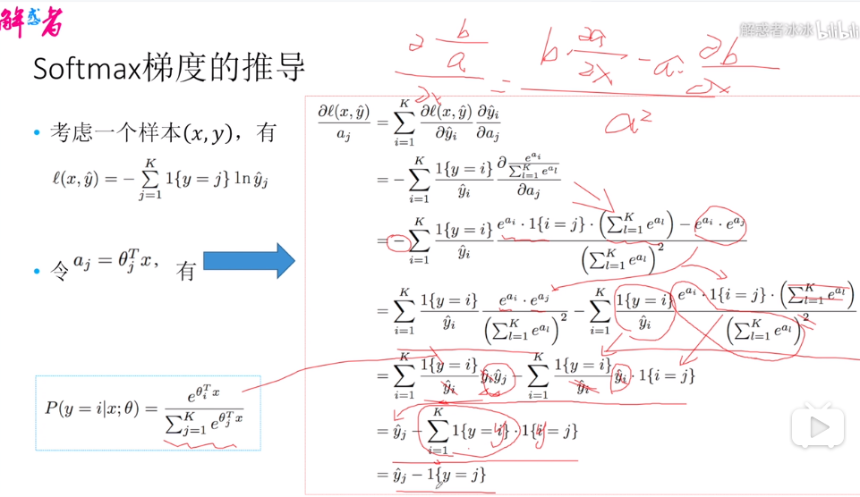

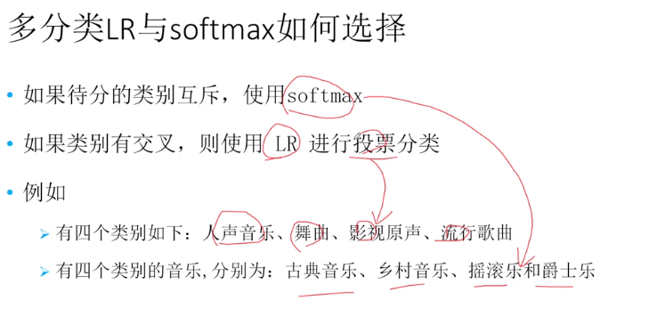
https://sklearn.apachecn.org/docs/0.21.3/
https://mooc.study.163.com/smartSpec/detail/1001319001.htm
https://study.163.com/course/courseMain.htm?courseId=1004570029

